**Муниципальное бюджетное дошкольное**

**образовательное учреждение детский сад №47 «Елочка»**

**г. Улан- Удэ**

**Проект**

**«Как дикие животные осенью готовятся к зиме»** 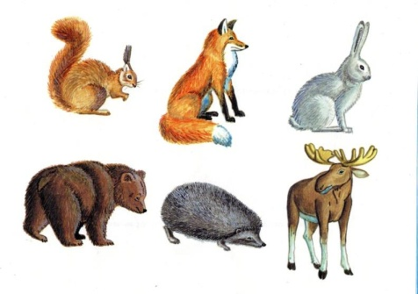

**Воспитатель: А.М. Мясникова**

**2022г.**

**Срок реализации педагогического проекта:** 26.09.2022 – 7.10.2022 гг

**Вид проекта:** Познавательно – творческий

**Участники проекта:** Воспитатель, дети, родители

**Актуальность темы:** Живая природа – это удивительный, сложный и многогранный мир. От людей во многом зависит многообразие и численность животного мира. Чтобы решать эту проблему, человек должен иметь определённый запас естественно научных знаний. Первые элементарные представления об окружающем мире, в том числе и о животных организмах, человек получает уже в детстве. Воспитательное значение природы трудно переоценить. Общение с природой положительно влияет на человека, делает его добрее, мягче, будит в нём лучшие чувства. Особенно велика роль природы в воспитании детей.

**Цель проекта:** Формирование у детей старшего дошкольного возраста знаний о сезонных изменениях в жизни диких животных . Воспитывать бережное отношение к животным .

**Задачи проекта**:

Расширять  представления детей о подготовке диких животных осенью к зиме;

Развивать эстетическое восприятие образа животных и умение передавать  увиденное в рисунках, поделках;

Воспитывать у детей любовь и  бережное отношение к природе

**Работа с родителями: Консультация «Как звери готовятся осенью к зиме»**

|  |  |
| --- | --- |
| **Образовательная область** | **Формы организации деятельности педагога с детьми** |
| **Социально-коммуникативное развитие** | Презентации: «Как звери и птицы осенью к зиме готовятся», «Лесные жители»  Дидактические игры: «Кто где живёт?», «Прятки», «Угадай по описанию», «Кто лишний?», «Помоги белочки сделать на зиму запасы» и др.  Цель: закрепить знания о местах обитания, о способах приспособления к зимнему периоду.  Беседы: «Кто живет в осеннем лесу», «Как дикие животные готовятся  к зиме».   Цель: расширять представления о жизни диких животных в лесу, об их приспособлении к зиме. |
| **Познавательное развитие** | Беседа «Жилища диких животных»  Экспериментальная деятельность:   «Почему звери меняют цвет своей шубки?»  Опыт 1. Почему заяц зимой белый?  Опыт 2. Почему белка меняет шубку зимой? |
| **Речевое развитие**  ООД**: Как дикие животные к зиме готовятся»**    **Программное содержание:**  Формировать представление о том, что дикие животные (медведь, белка, заяц, еж) приспосабливаются к изменениям погодных условий. Закреплять знания детей о повадках диких животных.  Упражнять в составлении рассказов о жизни диких животных.  Закрепить представление о том, что у каждого времени года свои особенности, и как дикие звери приспосабливаются к жизни в зимних условиях.  Развивать доказательную речь, логическое мышление, любознательность, воображение.  Воспитывать экологическую культуру, бережное отношение к природе. | В.Бианки  «Готовятся к зиме», А.Блока «Зайчик», М.Пришвина «Ёж»,  Рассматривание и беседы по иллюстрациям к рассказам Пришвина, Чарушина.  Д/упр «У кого – кто?» **.**.  Д/упр «Продолжи предложение»:  В осеннем лесу никогда не встретишь…  В осеннем лесу можно встретить…  Осенью меняют шубки…  Осенью еж…  Загадки про животных  Д/упр «Назови ласково»:  Белка-белочка, лиса- (лисичка), медведь – (мишка, меведюшко), заяц    Рассматривание сюжетных иллюстраций» Дикие животные леса» |
| **Художественно-эстетическое развитие** | Конструирование из бросового  материала «Ёжик» .  Рисование животных леса.  Цель: закрепить умение отражать в рисунках диких животных.  Оригами «Лесные зверушки»  Лепка : «Дикие животные».  Цель: Продолжать знакомить детей с внешним видом животных осенью  обводить  шаблоны зверей на цветных листах бумаги, подбирать цвет пластилина . |
| **Физическое развитие** | Проведение подвижных игр «У медведя во бору», «Охотник и зайцы», «Бездомный заяц», «Медведь и пчёлы», «Волк во рву». |

Приложение 1

**Конспект ООД в подготовительной группе**

**Тема: « Как дикие животные к зиме готовятся»**

**Программное содержание:**

Формировать представление о том, что дикие животные (медведь, белка, заяц, еж) приспосабливаются к изменениям погодных условий. Закреплять знания детей о повадках диких животных.

Упражнять в составлении рассказов о жизни диких животных.

Закрепить представление о том, что у каждого времени года свои особенности, и как дикие звери приспосабливаются к жизни в зимних условиях.

Развивать речь, логическое мышление, любознательность, воображение.

Воспитывать экологическую культуру, бережное отношение к природе.

**Словарная работа:** обогащать словарный запас детей за счёт слов: волчье логово, волчья стая, берлога, дупло, нора, лесничий.

**Предшествующая работа:**чтение рассказов и стихотворений о диких животных, разгадывание загадок о временах года

**Материал к занятию:**изображение диких животных, шаблоны зайца, вата, музыка тихого ветра и вьюги, клей, фигурки зайца и медведя.

**Ход занятия**

Воспитатель загадывает детям  загадку:

                                         « Пусты поля,

                                          Мокнет земля,

                                          День убывает,

                                          Когда это бывает? (Осенью)

- Ребята, а какие осенние приметы вы знаете?

- Вот и немного осталось до седой зимы. Осень уже заканчивается. Есть две осени. Одна - радостная, пышно убранная цветами, листвой, богатая урожаем. Другая -  неприглядная собой, в лоскутьях опадающей листвы, грустная, с тяжелыми тучами на небосводе. Это поздняя осень. А какая сейчас осень? (Поздняя).

 - Давайте заглянем в осенний лес и посмотрим, как готовятся к зиме  животные. Ребята, а каких диких животных вы знаете? (Ёж, медведь, барсук, заяц, лиса и т. д.)

- Отгадайте о них загадки

Летом мед ел и малину,

Чтобы сытым спать всю зиму.

Тише, дети! Не шуметь!

Пусть спокойно спит... (медведь)

Догадайтесь, кто же это?

В шубку рыжую одета.

И не рыба, и не птица.

Это — хитрая... (лисица)

Он в лесу дремучем рос,

Серой шерстью весь оброс.

В зайцах вкусных знает толк

Злой голодный серый... (волк)

У него иголочки,

Как в лесу на елочке.

Зверя лучше не тревожь!

Он колючий. Это... (еж)

Лапки у него и уши,

Словно сделаны из плюша.

Знает девочка и мальчик —

Любит есть морковку... (зайчик)

Кто по зарослям идет,

На ходу листву жует?

Лучше с ним гулять поврозь.

Этот зверь — рогатый... (лось)

Живёт в дупле, живёт - в гнезде,  
Лесной орех, грибы таскает.  
И на немалой высоте  
Пушистый хвост, как луч, мелькает.  
(Белка)

- Как мы всех этих животных назовем одним словом? Почему?

**Игра с мячом в кругу «Назови признаки животного»**

- А сейчас мы встанем в круг и поиграем в игру «Назови признаки животного». Я называю животного и кидаю мяч. А вам надо подобрать признаки, сказать, какое это животное (по окраске, характеру) и вернуть мяч мне.

Лиса — рыжая, хитрая.

Заяц — трусливый, робкий.

Медведь — неуклюжий, косолапый.

Белка — проворная, быстрая.

Волк — серый, страшный.

Лось — рогатый, сильный.

Ёж — колючий, хитрый.

Барсук — аккуратный, трудолюбивый.

-  Скоро наступит зима, это очень трудное, холодное время года, которое очень нелегко пережить. У животных леса это самая тяжелая пора. Они готовятся встретить зиму. Некоторые животные будут всю зиму мирно спать в своих домиках.

- Кто будет спать  в своих домиках? (Медведь и ёж).

- Сколько месяцев они будут спать? (Три месяца: декабрь, январь, февраль.).

- Три месяца – это очень долгий срок, поэтому, что сейчас должны делать  эти животные? (много кушать).

 - Правильно, они сейчас должны как следует, есть, накопить много жира, чтобы не замерзнуть и не проголодаться до весны. Они утепляют свои домики.

-  Ребята, а где будет спать медведь? (В берлоге).

- Где спрячется ежик? (В норе).

 - Ёж еле-еле передвигается, спит на ходу. Он   приготовил себе норку под кучей   листьев и хвороста. С наступлением заморозков еж глубоко закапывается в свою нору и засыпает на всю зиму.

 - Но есть животные, у которых домика нет, и они всю зиму будут бегать по лесу, искать себе пропитание. Какие это животные? (Заяц, лиса, белка, волк).

- Как же заяц готовится к зиме? (Меняет шубу летнюю на зимнюю.)

 -  Она не только теплее, но и другого цвета, какого? (Белого)

 - Почему белого? (Что бы зайца никто не заметил).

- От кого спасают зайца его длинные ноги и белая шубка? (От лисы и волка). Это хищные звери. Если поймают зайца, тому не поздоровится. Зайцы кормятся по ночам корой деревьев и ветками кустарников.

- Почему медведь ест  много, готовясь к зиме? (Он накапливает жир, потому что зимой спит и ничего не ест).

- А как готовится к зиме белочка?

- Белочка не боится зимы. Щедрая осень подарила ей новую шубку, которая так же, как зайцу, помогает ей маскироваться. Все лето она была рыженькая, а к зиме становится серенькой. Где живет белка? (В дупле.)

- Как она подготовилась к зиме? (Она все лето и осень обирала грибы, ягоды и прятала их в различных местах.)

- Зимой она свои запасы ищет, но, к сожалению, не всегда находит. Зато на том месте, где были спрятаны шишки  или орешки, весной может появиться маленький росточек и через несколько лет, здесь будет расти новое дерево или куст. Белка прыгает с ветки на ветку в солнечный денёк, но когда наступают трескучие морозы, вьюги, метели, белку не видно. Она, свернувшись клубочком, может спать несколько суток.

**Физминутка.**

Звериная зарядка.

Раз – присядка,

Два – прыжок,

Это заячья зарядка.

А лисята любят долго потянутся,

Обязательно зевнуть,

Ну и хвостиком вильнуть,

А волчата спинку выгнуть

И легонечко подпрыгнуть.

Ну, а мишка косолапый

Широко расставив лапы,

То одну, то обе вместе,

Долго топчется на месте.

- Ребята, как у лисицы называется дом? (нора)

- Там она может спрятаться от зимней стужи, а у волка как называется дом? (волчье логово)

- А нужно ли менять лисе и волку свои шубки на новые, зимние? (Да)

- Конечно, нужно. Ведь летом и мы с вами носим одежду легкую, чтобы было не жарко, а зимой надеваем более теплую, вот и животные так же должны переодеться. Это не значит, что они снимают свои шкурки и надевают новые, просто у них отрастает другой, более теплый мех. У лисы к зиме отрастает на лапах густая шерсть, поэтому они не мерзнут. И у волка за лето и осень отрастает шерсть, становится густой и теплой. Волк и лиса по лесу рыщут в поисках пищи. Лиса обнюхивает снег, ищет мышиные норки, так мышами, в основном и кормится всю зиму. Волк и лиса спят просто на снегу, закрыв ноги и нос хвостом. А делают ли лиса и волк запасы на зиму? (Нет).

-  Правильно, они запасов не делают, голодно бывает им порой. На кого охотятся волки? (На зайцев, оленей).

- Да, волки охотятся на  зайцев, оленей, лосей. Волки зимой живут семьями: волк с волчицей и волчата. Это волчья стая. Днем они спят, а охотятся по ночам.

- А вот этот красавец лесной носит на своей голове красивое украшение.

- Кто это? (Лось).

- Чем питается лось? (Растениями). А много ли растений зимой можно найти в лесу? (Нет)

-  В лесу много деревьев и кустарников. Вот их кору и ест этот большой зверь. Много ли ему надо для пропитания? (Много).

 - Поэтому лесничие и подкармливают этих красивых животных, чтобы они могли перезимовать. Лесничий – человек, который следит за сохранностью леса.

**Д/и «Кто лишний?» (работа в парах)**

-  А вот для вас задание от лесных жителей. Сядьте за столы парами. Перед вами картинки с животными. Посмотрите внимательно и скажите, кто из них лишний и почему. Можете помочь друг другу.

1) лось, заяц, лиса

Лось и заяц питаются травой и ветками, а лиса — мелкими животными.

2) медведь, белка, ёж

Медведь и ёж зимой спят, а белка — нет

3) волк, заяц, белка

Заяц и белка линяют с приходом зимы, а волк — нет.

4) барсук, лиса, медведь

Барсук и лиса живут в норе, медведь живёт в берлоге.

**Итог занятия**

- О  каких животных мы  сегодня говорили? (Заяц, белка, медведь и т. д.)

- А как мы их назовём одним словом? ( Дикие)

- Где они живут? (В лесу)

**Приложение 2**

**Оригами « Лесные зверушки» Лепка » Дикие животные»**

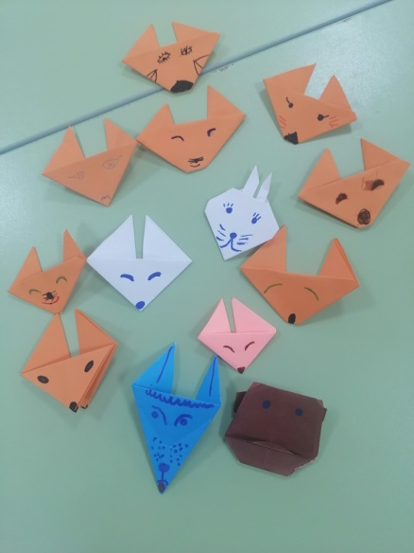 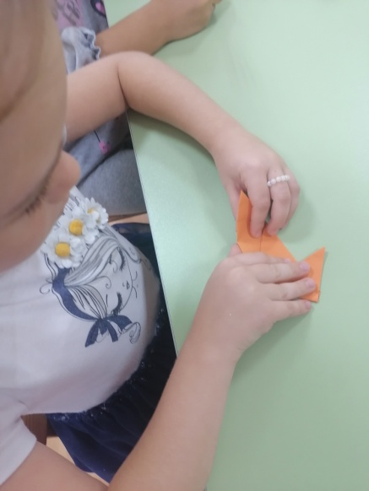 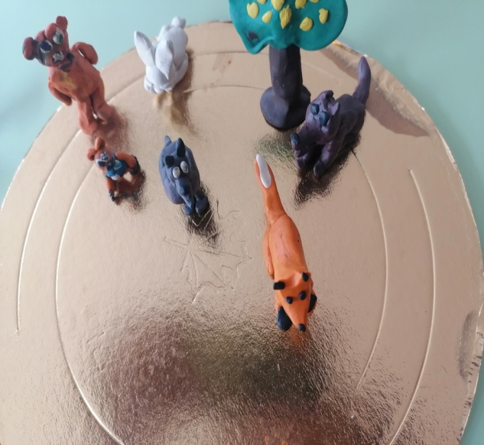

**рисование**

